Technologia robót murarskich i tynkarskich

Materiał nauczania dla uczniów.

Kurs: murarz-tynkarz I st.

Nauczyciel: Andrzej Ryl.

Zadanie dla uczniów: proszę przeczytać zamieszczony materiał i odpowiedzieć pisemnie w zeszycie na pytania kontrolne zamieszczone poniżej. Skany lub zdjęcia notatek proszę przesłać na mój adres mailowy: aryl@ckz.swidnica.pl w terminie do 31.05.2021.

Temat: Konstrukcyjne i niekonstrukcyjne elementy obiektów budowlanych.

Elementy budynku.
Elementami budynku nazywamy części składowe budynku, które mają określoną funkcję lub określone zadanie. Budynek jako całość składa się z wielu elementów, które połączone w zespoły tworzą ustroje. Elementy budynku dzieli się na:
– elementy nośne (konstrukcyjne),
– elementy nie mające znaczenia konstrukcyjnego,
– elementy wykończeniowe.
Elementy nośne.
Stanowią konstrukcję budynku, przenoszą na grunt wszystkie obciążenia działające na budynek lub działające w nim samym. Można je podzielić na:
− pionowe: ściany zewnętrzne i wewnętrzne oraz słupy,
− poziome lub pochyłe: stropy, belki, stropodachy, dachy i tarasy,
− fundamenty,
− elementy komunikacji wewnętrznej: schody i szyby dźwigowe.
Fundamenty – stanowią podstawę obiektu budowlanego, ich zadaniem jest przekazywanie sil obciążających obiekt budowlany na grunt w sposób bezpieczny. Ściany konstrukcyjne zewnętrzne i wewnętrzne – są pionowymi przegrodami przenoszącymi obciążenia na fundamenty, osłaniającymi wnętrze budynków od wpływów zewnętrznych lub dzielącymi je na pomieszczenia.

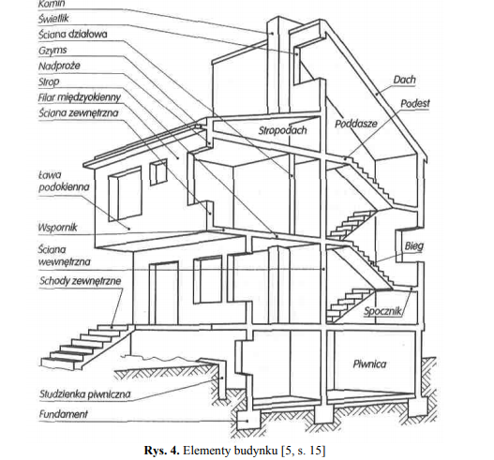

Ściany konstrukcyjne zewnętrzne i wewnętrzne – są pionowymi przegrodami przenoszącymi obciążenia na fundamenty, osłaniającymi wnętrze budynków od wpływów zewnętrznych lub dzielącymi je na pomieszczenia.
Słupy i belki – elementy konstrukcji szkieletowej budynku; obciążenie na fundamenty jest przekazywane za pośrednictwem słupów.
Stropy – dzielą budynek na kondygnacje, przenoszą ciężar własny wraz z obciążeniem użytkowym na ściany oraz usztywniają budynek w kierunku poziomym. Stanowią też przegrody izolacyjne: cieplne, akustyczne oraz utrudniają rozprzestrzenianie się ognia w budynku.
Dachy – przykrywają budynek i przenoszą na ściany ciężar własny, parcie wiatru, ciężar śniegu, izolują budynek od wpływów atmosferycznych.
Stropodachy – stanowią przekrycie ostatniej kondygnacji i spełniają jednocześnie funkcję stropu i dachu.
Tarasy – stropodachy przeznaczone do chodzenia i przebywania ludzi, różnią się od stropodachu pokryciem zewnętrznym.
Schody – zapewniają komunikację pomiędzy poszczególnymi kondygnacjami budynku.
Szyby dźwigowe – stanowią obudowę windy, służą do komunikacji pionowej. Elementy budynku nie mające znaczenia konstrukcyjnego Są to elementy, które nie przenoszą obciążeń działających na budynek, lecz muszą przenieść swój ciężar własny. Można je podzielić na:
− ściany wypełniające (osłonowe) – wypełniają szkielet konstrukcyjny, głównym ich zadaniem jest ochrona wnętrza przed ubytkiem ciepła, wpływami atmosferycznymi i hałasem,
− ścianki działowe – są to lekkie przegrody, których zadaniem jest podział przestrzeni mieszkalnej oraz izolacja akustyczna,
− gzymsy – są to poziome występy ścian zewnętrznych, które stanowią osłonę dla ściany przed wodą ściekającą z dachu budynku i występują jako element dekoracyjny,
− attyki – jest to rodzaj niskiego muru na ścianie zewnętrznej, który zasłania dach, jest elementem dekoracyjnym,
− ściany kominowe i kominy – ściany kominowe stanowią obudowę kanałów dymowych, spalinowych oraz wentylacyjnych,
− komin jest to wyprowadzenie obudowanych kanałów ponad dach.
Elementy wykończeniowe.
- Izolacje:
− cieplne – chronią budynek przed utratą ciepła w zimie oraz nadmiernym nagrzaniem w lecie,
− akustyczne (przeciwdźwiękowe) – chronią przed hałasem oraz rozprzestrzenianiem się go w budynku,
− wodoochronne (przeciwwilgociowe, przeciwwodne, parochronne) – służą do ochrony budynku przed zawilgoceniem, parą wodną oraz przenikaniem wody opadowej i gruntowej.
2) Podłogi – składają się z izolacji, podkładu, warstwy wyrównawczej oraz nawierzchni zwanej posadzką (drewniane, ceramiczne, kamienne, z tworzyw sztucznych, z zapraw betonowych).
3) Tynki (wyprawy) pokrywają widoczne fragmenty ścian budynków, chronią przed wpływami atmosferycznymi, przed działaniem ognia i wody oraz gazowych środowisk agresywnych. Stanowią też wykończenie estetyczne wnętrz lub elewacji.
4) Malowanie – zabezpiecza elementy budowlane przed uszkodzeniami, zabrudzeniami i korozją oraz nadaje im estetyczny wygląd.
5) Stolarka budowlana – są to wyroby z drewna i tworzyw drzewnych stanowiące wykończenie budynków (okna, drzwi, ściany drewniane, meblościanki, boazerie, balustrady) oraz okna i drzwi z tworzyw sztucznych i metalu.
6) Elementy ślusarsko-kowalskie (balustrady, ogrodzenia, kraty okienne, drabinki, trzepaki).

7) Pokrycia dachowe i obróbki blacharskie.
− Pokryciem dachowym nazywamy zewnętrzną część dachu zabezpieczającą budynek przed działaniem czynników atmosferycznych. Wykonuje się z różnych materiałów.
− Obróbki blacharskie to wszelkie wykonane z blachy lub z tworzyw sztucznych wykończenia części zewnętrznych budynku odprowadzające wodę z dachu (rynny, rury spustowe, parapety, okapniki, obróbki kominów, gzymsów).
8) Okładziny ścian zewnętrznych – są to zewnętrzne warstwy powierzchni ścian nadające estetyczny wygląd budynkom oraz zwiększające ich trwałość. Mogą być wykonane z kamienia naturalnego, z materiałów ceramicznych, ze szkła, z metalu, drewna lub tworzyw sztucznych.
9) Instalacje w budynkach (wodociągowa, kanalizacyjna, ogrzewania centralnego, ciepłej wody do celów użytkowych, elektryczna, gazowa, wentylacyjna, klimatyzacyjna i inne).
10) Roboty zduńskie – obejmują wykonanie pieców, trzonów kuchennych oraz kominków.
Elementy architektoniczne służą czasem do wzmocnienia ścian budynku, ale przeważnie mają charakter dekoracyjny. Elementami takimi są: cokoły, gzymsy, pilastry, ryzality, przypory, attyki, kolumny, portale i wnęki.
Cokoły zabezpieczają ścianę budynku tuż nad ziemią. Wysokość cokołów wynosi przeważnie 30÷100 cm. Mogą one być cofnięte lub wysunięte z lica ściany.
Gzymsy są to poziome występy ścian. Dzielą one ściany w poziomie, a jednocześnie zabezpieczają ścianę przed spływaniem po niej wody opadowej. Gzyms znajdujący się nad ostatnią kondygnacją nazywa się wieńczącym.
Ryzality są załamaniami ściany (w rzucie poziomym) tworzącymi pionowe linie podziału ściany.
Pilastry są to pionowe, prostopadłościenne występy ze ścian jedno- lub dwustronne. Dzielą one ściany na pola pionowe i służą do wzmocnienia ścian, opierania dźwigarów dachowych lub suwnic w budynkach przemysłowych.
Przypory były powszechnie stosowane w dawnym budownictwie, jako element wzmacniający oraz zdobiący ścianę.
Attyki są to nadbudowy ścian zewnętrznych ponad gzymsem wieńczącym, zakrywające dach i podwyższające budynek.
Kolumny i półkolumny są elementami ozdobnymi, stosowanymi przeważnie przy wejściach do budynku zwanych frontonami. W budynkach monumentalnych wejścia są też często ozdobione portalami, będącymi ozdobnym obramieniem otworu drzwiowego.
Wnęki wykonuje się w ścianach od zewnątrz do celów dekoracyjnych lub umieszczenia w nich rzeźb, od wewnątrz zaś przeważnie do celów użytkowych, jak ukrycie przewodów instalacyjnych, zawieszenie grzejnika, umieszczenie szafy wbudowanej. Przeciwieństwem wnęk są wykusze części budynków wysunięte w górnych piętrach przed lica budynków w celu zwiększenia powierzchni użytkowej.

Układy konstrukcyjne budynków.
Ustroje konstrukcyjne budynków, ze względu na rodzaj nośnych elementów pionowych, można podzielić na trzy grupy:
− ścianowe,
− szkieletowe,
− półszkieletowe (słupowo-ścianowe)
Budynki o konstrukcji ścianowej.
Elementem przenoszącym obciążenia są ściany nośne, na których opiera się przekrycie (strop). W zależności od kierunku oparcia przekrycia rozróżnia się układy konstrukcyjne:
− Układ poprzeczny – przekrycie opiera się na ścianach konstrukcyjnych położonych prostopadle do dłuższej osi budynku. –
Układ podłużny – przekrycie opiera się na ścianach konstrukcyjnych usytuowanych równolegle do podłużnej osi budynku.
− Układ mieszany – w budynkach, w których występują równocześnie oba układy konstrukcyjne (poprzeczny i podłużny).
− Układ krzyżowy – ściany nośne usytuowane są zarówno równolegle, jak i prostopadle do osi podłużnej budynku, stropy opierają się na ścianach całym swym obwodem, czyli są rozpięte w dwóch kierunkach.
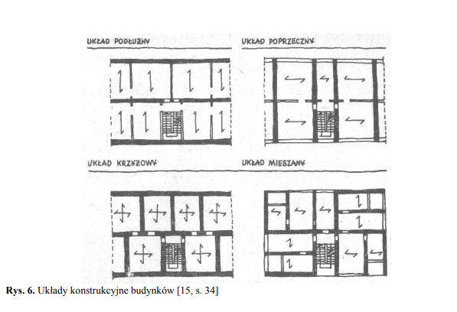

Budynki o konstrukcji szkieletowej.
Elementami przenoszącymi obciążenia z przegród poziomych (dachów, stropów) na fundamenty są słupy. Pośrednimi elementami nośnymi są belki (rygle i podciągi), które przenoszą obciążenia ze stropów i przekazują na słupy. Belki i słupy tworzą płaskie lub przestrzenne ramowe układy konstrukcyjne.
Konstrukcja budynków szkieletowych jest najczęściej stalowa lub żelbetowa (monolityczna lub prefabrykowana). Żelbet jest to beton zbrojony prętami stalowymi, element monolityczny – jest wykonywany na budowie w miejscu wbudowania, element prefabrykowany – gotowy wyrób wykonany z zakładzie prefabrykacji i montowany na budowie.

Budynki o konstrukcji półszkieletowej.
Niekiedy stosuje się konstrukcję niepełnego szkieletu (półszkieletową), w której słupy zewnętrzne zastępują ściany nośne. Rygle lub podciągi (belki główne) są oparte na ścianach i na słupach.

Pytania sprawdzające:
1. Jakie rozróżnia się elementy budynku?
2. Jakie znasz elementy konstrukcyjne w budynku?
3. Jakie znasz elementy, które nie mają znaczenia konstrukcyjnego?
4. Jakie rozróżnia się elementy wykończeniowe budynku?
5. Jakie są elementy architektoniczne w budynku?
6. Jakie rozróżnia się układy konstrukcyjne w budynkach?

